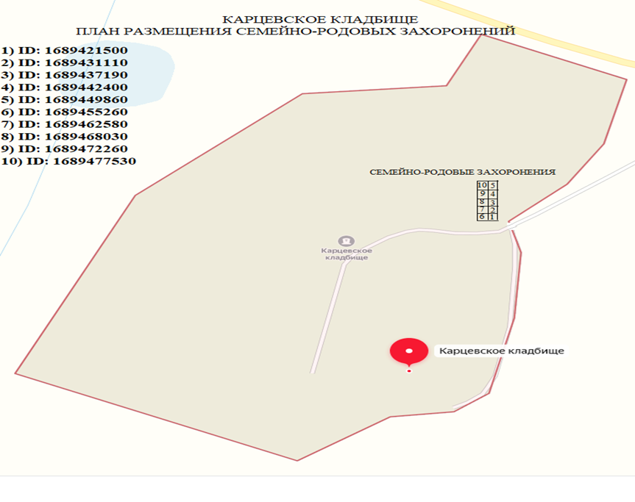

16. Информация по месту захоронения № 1689455260 кладбища Карцево, предлагаемому для создания семейного (родового) захоронения.
1) сведения о месте захоронения № 1689455260 кладбища Карцево, предлагаемого для создания семейного (родового) захоронения:

Площадь места, предлагаемого для создания семейного (родового) захоронения (с учетом бесплатно предоставляемого родственного захоронения), м² | 12
Размер платы 1 м² за резервирование места для создания семейного (родового) захоронения (с учетом корректирующих коэффициентов), руб. | 31 048,80
Описание места захоронения:
1. Расстояние от места, предлагаемого для создания семейного (родового) захоронения, по прямой линии до ворот входной группы кладбища, м | 21
2. Расстояние от места, предлагаемого для создания семейного (родового) захоронения, по прямой линии до ближайшего объекта похоронной инфраструктуры кладбища, м | Более 801
3. Расстояние от места, предлагаемого для создания семейного (родового) захоронения, до ближайшего культового сооружения, расположенного на территории кладбища или в границах санитарно-защитной зоны кладбища (при наличии), м | Более 1001
4. Расстояние от места, предлагаемого для создания семейного (родового) захоронения, до ближайшей асфальтированной дороги на кладбище, м | 10
5. В отношении места захоронения в уполномоченном органе местного самоуправления в сфере погребения и похоронного дела на рассмотрении находится заявление о его предоставлении для создания семейного (родового) захоронения (указываются дата принятия решения о предоставлении места для создания семейного (родового) захоронения и срок уплаты платежа за резервирование места для создания семейного (родового) захоронения) | нет

2) фотография места захоронения № 1689455260 кладбища Карцево, предлагаемого для создания семейного (родового) захоронения, с переднего фасада:

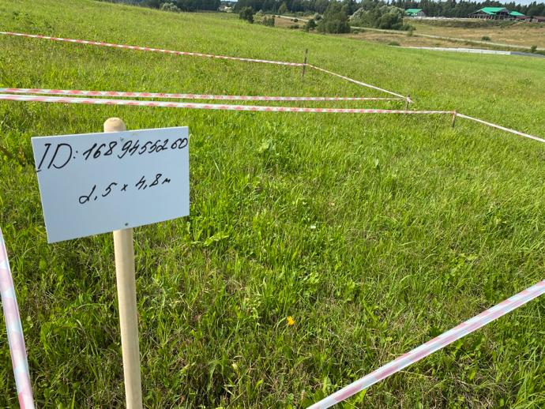

3) размещение места захоронения № 1689455260 кладбища Карцево на схематическом плане зоны захоронения кладбища (указывается в соответствии с произведенной планировкой зоны захоронения кладбища):
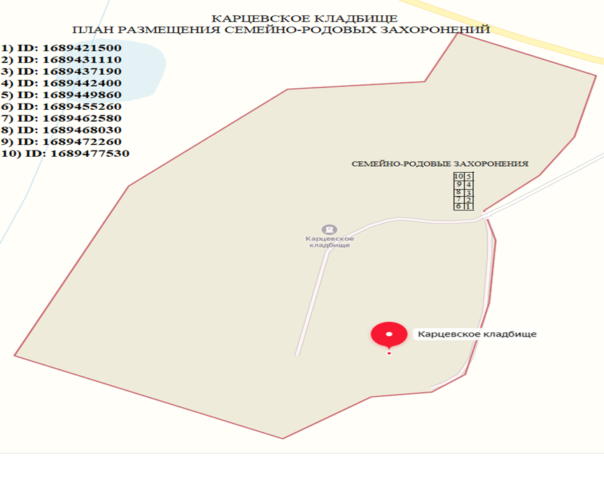
17. Информация по месту захоронения № 1689462580 кладбища Карцево, предлагаемому для создания семейного (родового) захоронения.
1) сведения о месте захоронения № 1689462580 кладбища Карцево, предлагаемого для создания семейного (родового) захоронения:

Площадь места, предлагаемого для создания семейного (родового) захоронения (с учетом бесплатно предоставляемого родственного захоронения), м² | 12
Размер платы 1 м² за резервирование места для создания семейного (родового) захоронения (с учетом корректирующих коэффициентов), руб. | 31 048,80
Описание места захоронения:
1. Расстояние от места, предлагаемого для создания семейного (родового) захоронения, по прямой линии до ворот входной группы кладбища, м | 21
2. Расстояние от места, предлагаемого для создания семейного (родового) захоронения, по прямой линии до ближайшего объекта похоронной инфраструктуры кладбища, м | Более 801
3. Расстояние от места, предлагаемого для создания семейного (родового) захоронения, до ближайшего культового сооружения, расположенного на территории кладбища или в границах санитарно-защитной зоны кладбища (при наличии), м | Более 1001
4. Расстояние от места, предлагаемого для создания семейного (родового) захоронения, до ближайшей асфальтированной дороги на кладбище, м | 10
5. В отношении места захоронения в уполномоченном органе местного самоуправления в сфере погребения и похоронного дела на рассмотрении находится заявление о его предоставлении для создания семейного (родового) захоронения (указываются дата принятия решения о предоставлении места для создания семейного (родового) захоронения и срок уплаты платежа за резервирование места для создания семейного (родового) захоронения) | нет

2) фотография места захоронения № 1689462580 кладбища Карцево, предлагаемого для создания семейного (родового) захоронения, с переднего фасада:

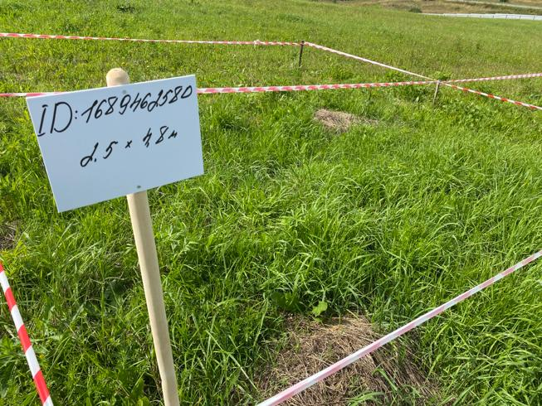

3) размещение места захоронения № 1689462580 кладбища Карцево на схематическом плане зоны захоронения кладбища (указывается в соответствии с произведенной планировкой зоны захоронения кладбища):
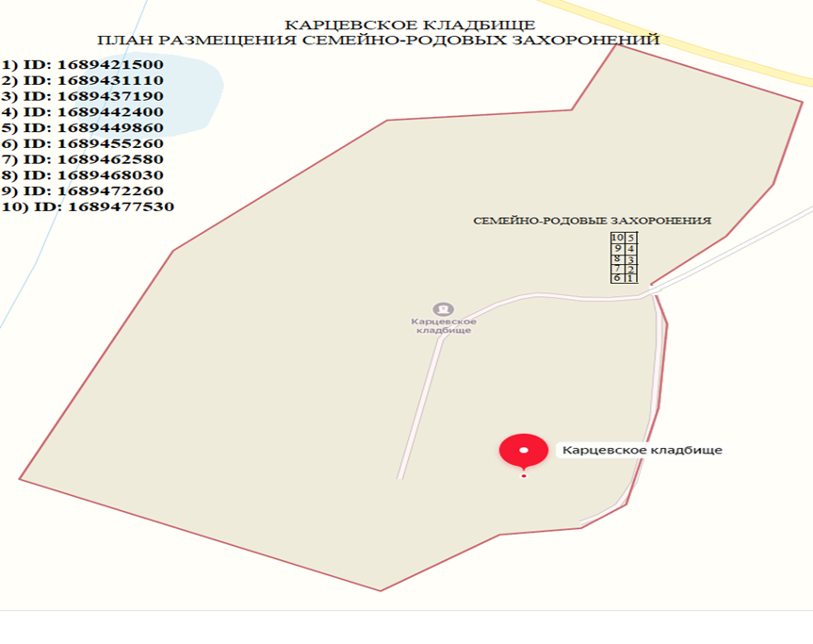
18. Информация по месту захоронения № 1689468030 кладбища Карцево, предлагаемому для создания семейного (родового) захоронения.
1) сведения о месте захоронения № 1689468030 кладбища Карцево, предлагаемого для создания семейного (родового) захоронения:

Площадь места, предлагаемого для создания семейного (родового) захоронения (с учетом бесплатно предоставляемого родственного захоронения), м² | 12
Размер платы 1 м² за резервирование места для создания семейного (родового) захоронения (с учетом корректирующих коэффициентов), руб. | 31 048,80
Описание места захоронения:
1. Расстояние от места, предлагаемого для создания семейного (родового) захоронения, по прямой линии до ворот входной группы кладбища, м | 21
2. Расстояние от места, предлагаемого для создания семейного (родового) захоронения, по прямой линии до ближайшего объекта похоронной инфраструктуры кладбища, м | Более 801
3. Расстояние от места, предлагаемого для создания семейного (родового) захоронения, до ближайшего культового сооружения, расположенного на территории кладбища или в границах санитарно-защитной зоны кладбища (при наличии), м | Более 1001
4. Расстояние от места, предлагаемого для создания семейного (родового) захоронения, до ближайшей асфальтированной дороги на кладбище, м | 10
5. В отношении места захоронения в уполномоченном органе местного самоуправления в сфере погребения и похоронного дела на рассмотрении находится заявление о его предоставлении для создания семейного (родового) захоронения (указываются дата принятия решения о предоставлении места для создания семейного (родового) захоронения и срок уплаты платежа за резервирование места для создания семейного (родового) захоронения) | нет

2) фотография места захоронения № 1689468030 кладбища Карцево, предлагаемого для создания семейного (родового) захоронения, с переднего фасада:

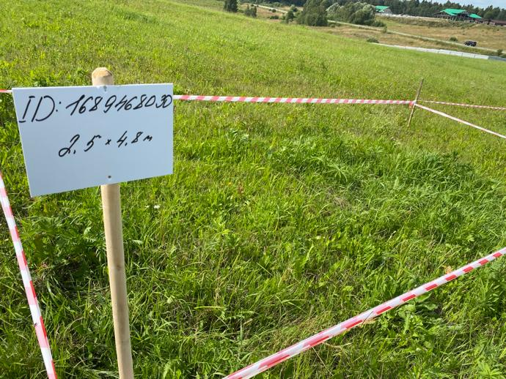

3) размещение места захоронения № 1689468030 кладбища Карцево на схематическом плане зоны захоронения кладбища (указывается в соответствии с произведенной планировкой зоны захоронения кладбища):
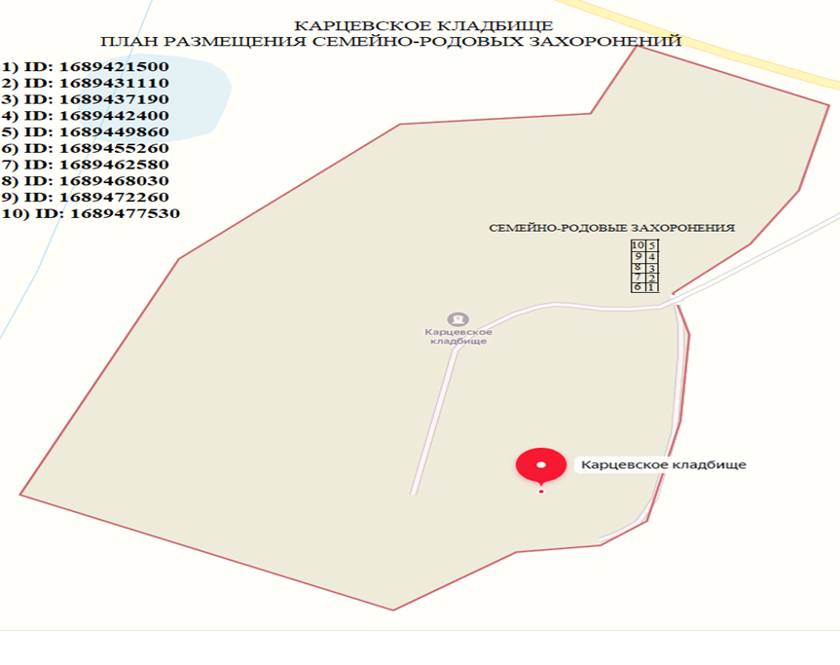
19. Информация по месту захоронения № 1689472260 кладбища Карцево, предлагаемому для создания семейного (родового) захоронения.
1) сведения о месте захоронения № 1689472260 кладбища Карцево, предлагаемого для создания семейного (родового) захоронения:

Площадь места, предлагаемого для создания семейного (родового) захоронения (с учетом бесплатно предоставляемого родственного захоронения), м² | 12
Размер платы 1 м² за резервирование места для создания семейного (родового) захоронения (с учетом корректирующих коэффициентов), руб. | 31 048,80
Описание места захоронения:
1. Расстояние от места, предлагаемого для создания семейного (родового) захоронения, по прямой линии до ворот входной группы кладбища, м | 21
2. Расстояние от места, предлагаемого для создания семейного (родового) захоронения, по прямой линии до ближайшего объекта похоронной инфраструктуры кладбища, м | Более 801
3. Расстояние от места, предлагаемого для создания семейного (родового) захоронения, до ближайшего культового сооружения, расположенного на территории кладбища или в границах санитарно-защитной зоны кладбища (при наличии), м | Более 1001
4. Расстояние от места, предлагаемого для создания семейного (родового) захоронения, до ближайшей асфальтированной дороги на кладбище, м | 10
5. В отношении места захоронения в уполномоченном органе местного самоуправления в сфере погребения и похоронного дела на рассмотрении находится заявление о его предоставлении для создания семейного (родового) захоронения (указываются дата принятия решения о предоставлении места для создания семейного (родового) захоронения и срок уплаты платежа за резервирование места для создания семейного (родового) захоронения) | нет

2) фотография места захоронения № 1689472260 кладбища Карцево, предлагаемого для создания семейного (родового) захоронения, с переднего фасада:

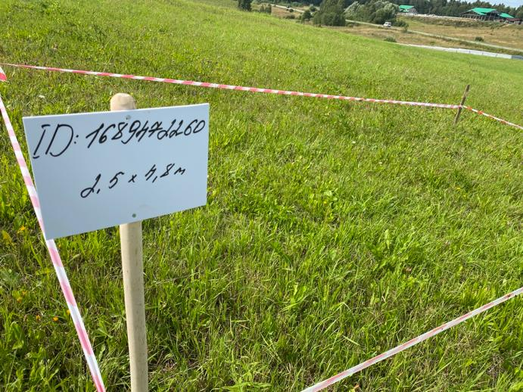

3) размещение места захоронения № 1689472260 кладбища Карцево на схематическом плане зоны захоронения кладбища (указывается в соответствии с произведенной планировкой зоны захоронения кладбища):
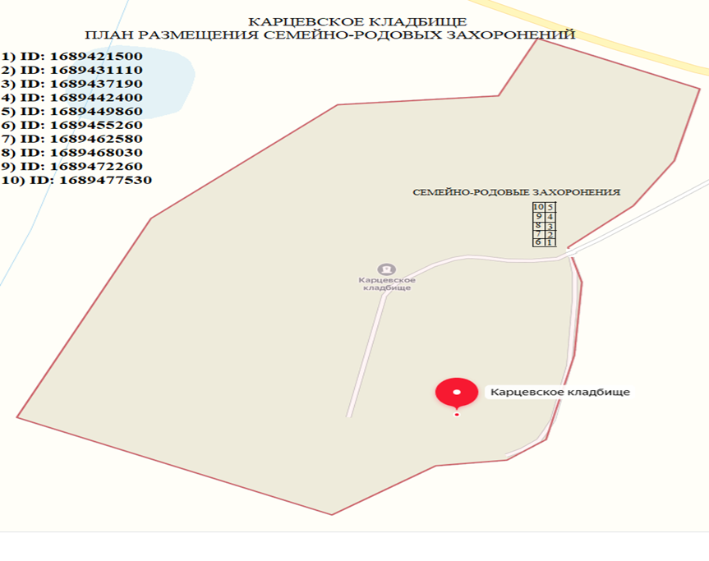
20. Информация по месту захоронения № 1689477530 кладбища Карцево, предлагаемому для создания семейного (родового) захоронения.
1) сведения о месте захоронения № 1689477530 кладбища Карцево, предлагаемого для создания семейного (родового) захоронения:

Площадь места, предлагаемого для создания семейного (родового) захоронения (с учетом бесплатно предоставляемого родственного захоронения), м² | 12
Размер платы 1 м² за резервирование места для создания семейного (родового) захоронения (с учетом корректирующих коэффициентов), руб. | 31 048,80
Описание места захоронения:
1. Расстояние от места, предлагаемого для создания семейного (родового) захоронения, по прямой линии до ворот входной группы кладбища, м | 21
2. Расстояние от места, предлагаемого для создания семейного (родового) захоронения, по прямой линии до ближайшего объекта похоронной инфраструктуры кладбища, м | Более 801
3. Расстояние от места, предлагаемого для создания семейного (родового) захоронения, до ближайшего культового сооружения, расположенного на территории кладбища или в границах санитарно-защитной зоны кладбища (при наличии), м | Более 1001
4. Расстояние от места, предлагаемого для создания семейного (родового) захоронения, до ближайшей асфальтированной дороги на кладбище, м | 10
5. В отношении места захоронения в уполномоченном органе местного самоуправления в сфере погребения и похоронного дела на рассмотрении находится заявление о его предоставлении для создания семейного (родового) захоронения (указываются дата принятия решения о предоставлении места для создания семейного (родового) захоронения и срок уплаты платежа за резервирование места для создания семейного (родового) захоронения) | нет

2) фотография места захоронения № 1689477530 кладбища Карцево, предлагаемого для создания семейного (родового) захоронения, с переднего фасада:

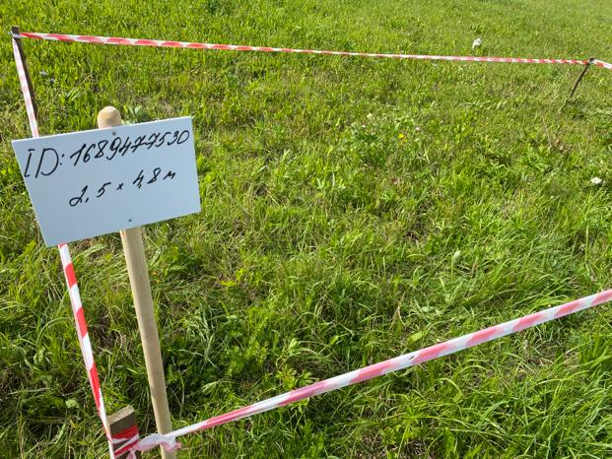

3) размещение места захоронения № 1689477530 кладбища Карцево на схематическом плане зоны захоронения кладбища (указывается в соответствии с произведенной планировкой зоны захоронения кладбища):
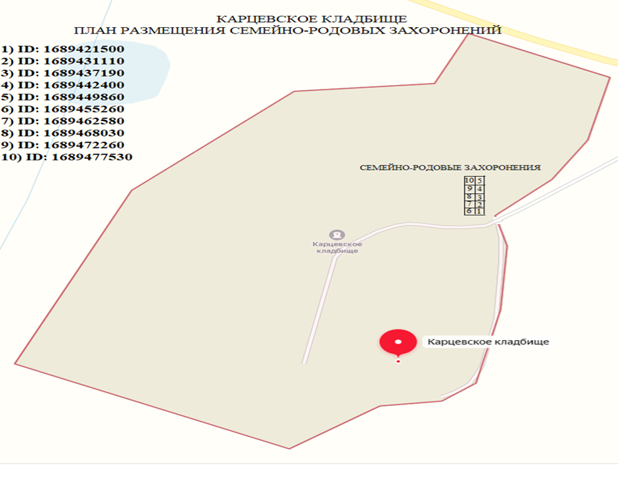

21. Информация по месту захоронения № 1689497510 кладбища Синево, предлагаемому для создания семейного (родового) захоронения.
1) сведения о месте захоронения № 1689497510 кладбища Синево, предлагаемого для создания семейного (родового) захоронения:

Площадь места, предлагаемого для создания семейного (родового) захоронения (с учетом бесплатно предоставляемого родственного захоронения), м² | 12
Размер платы 1 м² за резервирование места для создания семейного (родового) захоронения (с учетом корректирующих коэффициентов), руб. | 50 259,6
Описание места захоронения:
1. Расстояние от места, предлагаемого для создания семейного (родового) захоронения, по прямой линии до ворот входной группы кладбища, м | 6
2. Расстояние от места, предлагаемого для создания семейного (родового) захоронения, по прямой линии до ближайшего объекта похоронной инфраструктуры кладбища, м | Более 801
3. Расстояние от места, предлагаемого для создания семейного (родового) захоронения, до ближайшего культового сооружения, расположенного на территории кладбища или в границах санитарно-защитной зоны кладбища (при наличии), м | Более 1001
4. Расстояние от места, предлагаемого для создания семейного (родового) захоронения, до ближайшей асфальтированной дороги на кладбище, м | 6
5. В отношении места захоронения в уполномоченном органе местного самоуправления в сфере погребения и похоронного дела на рассмотрении находится заявление о его предоставлении для создания семейного (родового) захоронения (указываются дата принятия решения о предоставлении места для создания семейного (родового) захоронения и срок уплаты платежа за резервирование места для создания семейного (родового) захоронения) | нет

2) фотография места захоронения № 1689497510 кладбища Синево, предлагаемого для создания семейного (родового) захоронения, с переднего фасада
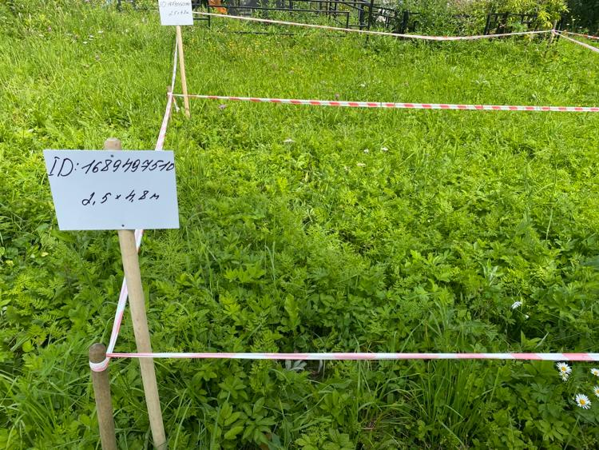

3) размещение места захоронения № 1689497510 кладбища Синево на схематическом плане зоны захоронения кладбища (указывается в соответствии с произведенной планировкой зоны захоронения кладбища):
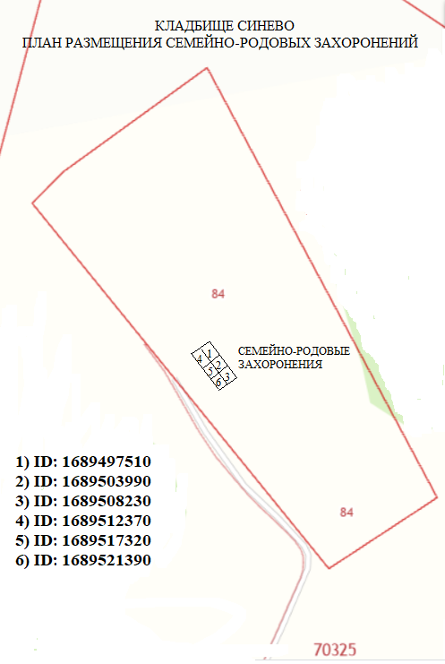
22. Информация по месту захоронения № 1689503990 кладбища Синево, предлагаемому для создания семейного (родового) захоронения.
1) сведения о месте захоронения № 1689503990 кладбища Синево, предлагаемого для создания семейного (родового) захоронения:

Площадь места, предлагаемого для создания семейного (родового) захоронения (с учетом бесплатно предоставляемого родственного захоронения), м² | 12
Размер платы 1 м² за резервирование места для создания семейного (родового) захоронения (с учетом корректирующих коэффициентов), руб. | 50 259,6
Описание места захоронения:
1. Расстояние от места, предлагаемого для создания семейного (родового) захоронения, по прямой линии до ворот входной группы кладбища, м | 6
2. Расстояние от места, предлагаемого для создания семейного (родового) захоронения, по прямой линии до ближайшего объекта похоронной инфраструктуры кладбища, м | Более 801
3. Расстояние от места, предлагаемого для создания семейного (родового) захоронения, до ближайшего культового сооружения, расположенного на территории кладбища или в границах санитарно-защитной зоны кладбища (при наличии), м | Более 1001
4. Расстояние от места, предлагаемого для создания семейного (родового) захоронения, до ближайшей асфальтированной дороги на кладбище, м | 6
5. В отношении места захоронения в уполномоченном органе местного самоуправления в сфере погребения и похоронного дела на рассмотрении находится заявление о его предоставлении для создания семейного (родового) захоронения (указываются дата принятия решения о предоставлении места для создания семейного (родового) захоронения и срок уплаты платежа за резервирование места для создания семейного (родового) захоронения) | нет

2) фотография места захоронения № 1689503990 кладбища Синево, предлагаемого для создания семейного (родового) захоронения, с переднего фасада
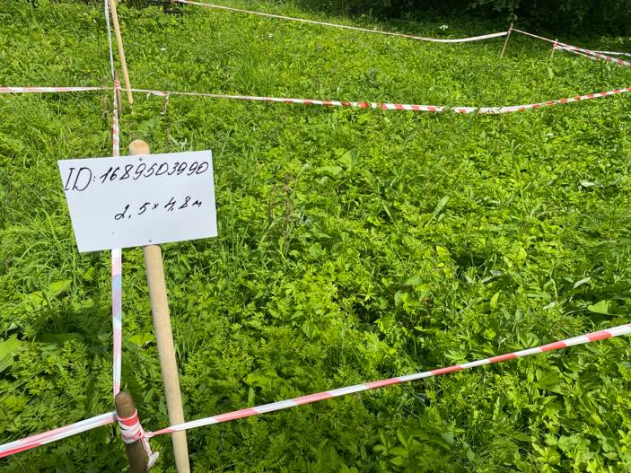
3) размещение места захоронения № 1689503990 кладбища Синево на схематическом плане зоны захоронения кладбища (указывается в соответствии с произведенной планировкой зоны захоронения кладбища):

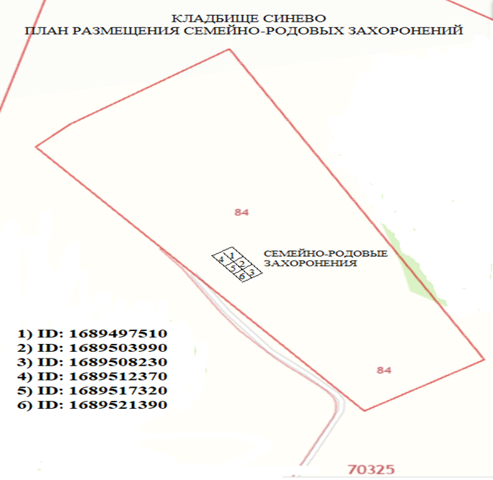
23. Информация по месту захоронения № 1689508230 кладбища Синево, предлагаемому для создания семейного (родового) захоронения.
1) сведения о месте захоронения № 1689508230 кладбища Синево, предлагаемого для создания семейного (родового) захоронения:

Площадь места, предлагаемого для создания семейного (родового) захоронения (с учетом бесплатно предоставляемого родственного захоронения), м² | 12
Размер платы 1 м² за резервирование места для создания семейного (родового) захоронения (с учетом корректирующих коэффициентов), руб. | 50 259,6
Описание места захоронения:
1. Расстояние от места, предлагаемого для создания семейного (родового) захоронения, по прямой линии до ворот входной группы кладбища, м | 6
2. Расстояние от места, предлагаемого для создания семейного (родового) захоронения, по прямой линии до ближайшего объекта похоронной инфраструктуры кладбища, м | Более 801
3. Расстояние от места, предлагаемого для создания семейного (родового) захоронения, до ближайшего культового сооружения, расположенного на территории кладбища или в границах санитарно-защитной зоны кладбища (при наличии), м | Более 1001
4. Расстояние от места, предлагаемого для создания семейного (родового) захоронения, до ближайшей асфальтированной дороги на кладбище, м | 6
5. В отношении места захоронения в уполномоченном органе местного самоуправления в сфере погребения и похоронного дела на рассмотрении находится заявление о его предоставлении для создания семейного (родового) захоронения (указываются дата принятия решения о предоставлении места для создания семейного (родового) захоронения и срок уплаты платежа за резервирование места для создания семейного (родового) захоронения) | нет

2) фотография места захоронения № 1689508230 кладбища Синево, предлагаемого для создания семейного (родового) захоронения, с переднего фасада
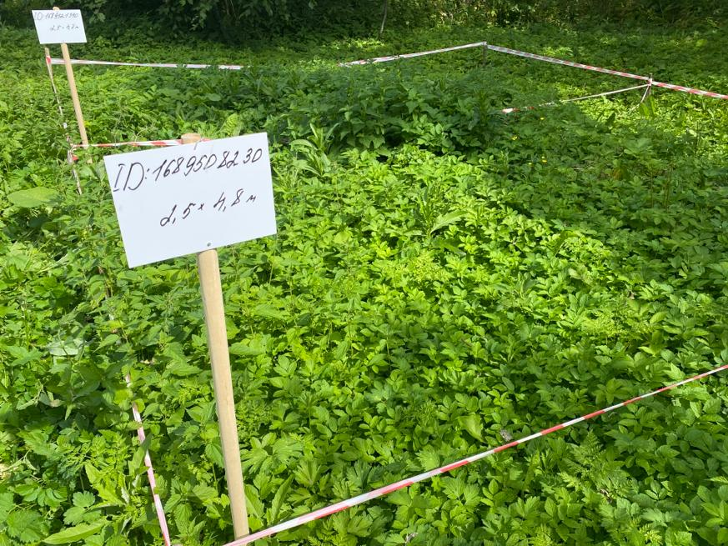
3) размещение места захоронения № 1689508230 кладбища Синево на схематическом плане зоны захоронения кладбища (указывается в соответствии с произведенной планировкой зоны захоронения кладбища):
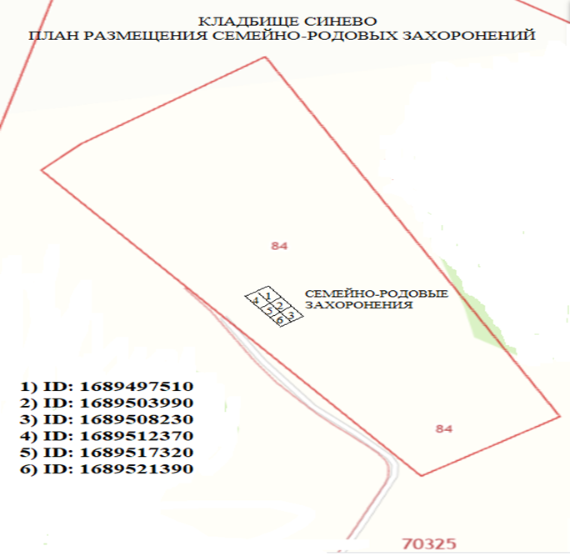
24. Информация по месту захоронения № 1689512370 кладбища Синево, предлагаемому для создания семейного (родового) захоронения.
1) сведения о месте захоронения № 1689512370 кладбища Синево, предлагаемого для создания семейного (родового) захоронения:

Площадь места, предлагаемого для создания семейного (родового) захоронения (с учетом бесплатно предоставляемого родственного захоронения), м² | 12
Размер платы 1 м² за резервирование места для создания семейного (родового) захоронения (с учетом корректирующих коэффициентов), руб. | 50 259,6
Описание места захоронения:
1. Расстояние от места, предлагаемого для создания семейного (родового) захоронения, по прямой линии до ворот входной группы кладбища, м | 6
2. Расстояние от места, предлагаемого для создания семейного (родового) захоронения, по прямой линии до ближайшего объекта похоронной инфраструктуры кладбища, м | Более 801
3. Расстояние от места, предлагаемого для создания семейного (родового) захоронения, до ближайшего культового сооружения, расположенного на территории кладбища или в границах санитарно-защитной зоны кладбища (при наличии), м | Более 1001
4. Расстояние от места, предлагаемого для создания семейного (родового) захоронения, до ближайшей асфальтированной дороги на кладбище, м | 6
5. В отношении места захоронения в уполномоченном органе местного самоуправления в сфере погребения и похоронного дела на рассмотрении находится заявление о его предоставлении для создания семейного (родового) захоронения (указываются дата принятия решения о предоставлении места для создания семейного (родового) захоронения и срок уплаты платежа за резервирование места для создания семейного (родового) захоронения) | нет

2) фотография места захоронения № 1689512370 кладбища Синево, предлагаемого для создания семейного (родового) захоронения, с переднего фасада
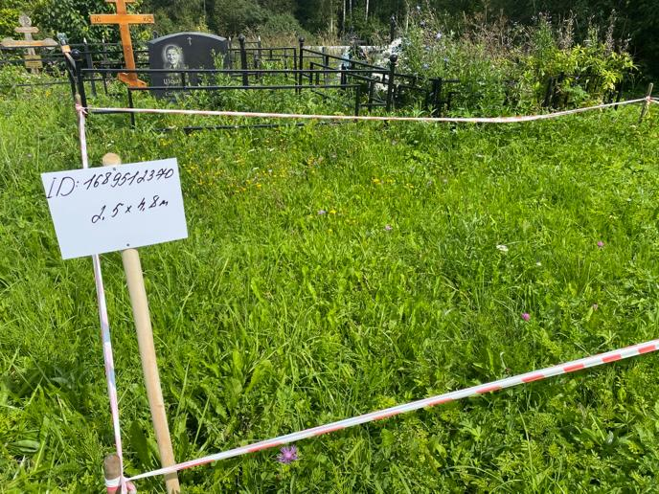

3) размещение места захоронения № 1689512370 кладбища Синево на схематическом плане зоны захоронения кладбища (указывается в соответствии с произведенной планировкой зоны захоронения кладбища):
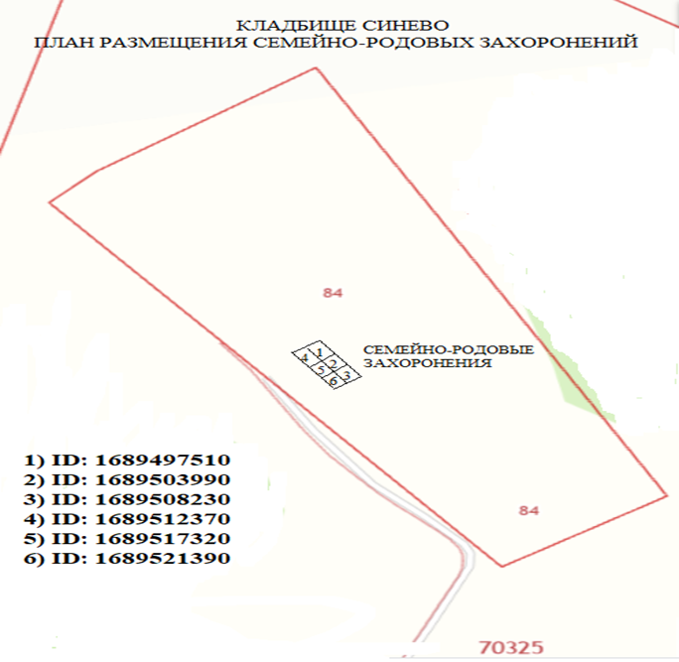
25. Информация по месту захоронения № 1689517320 кладбища Синево, предлагаемому для создания семейного (родового) захоронения.
1) сведения о месте захоронения № 1689517320 кладбища Синево, предлагаемого для создания семейного (родового) захоронения:

Площадь места, предлагаемого для создания семейного (родового) захоронения (с учетом бесплатно предоставляемого родственного захоронения), м² | 12
Размер платы 1 м² за резервирование места для создания семейного (родового) захоронения (с учетом корректирующих коэффициентов), руб. | 50 259,6
Описание места захоронения:
1. Расстояние от места, предлагаемого для создания семейного (родового) захоронения, по прямой линии до ворот входной группы кладбища, м | 6
2. Расстояние от места, предлагаемого для создания семейного (родового) захоронения, по прямой линии до ближайшего объекта похоронной инфраструктуры кладбища, м | Более 801
3. Расстояние от места, предлагаемого для создания семейного (родового) захоронения, до ближайшего культового сооружения, расположенного на территории кладбища или в границах санитарно-защитной зоны кладбища (при наличии), м | Более 1001
4. Расстояние от места, предлагаемого для создания семейного (родового) захоронения, до ближайшей асфальтированной дороги на кладбище, м | 6
5. В отношении места захоронения в уполномоченном органе местного самоуправления в сфере погребения и похоронного дела на рассмотрении находится заявление о его предоставлении для создания семейного (родового) захоронения (указываются дата принятия решения о предоставлении места для создания семейного (родового) захоронения и срок уплаты платежа за резервирование места для создания семейного (родового) захоронения) | нет

2) фотография места захоронения № 1689517320 кладбища Синево, предлагаемого для создания семейного (родового) захоронения, с переднего фасада
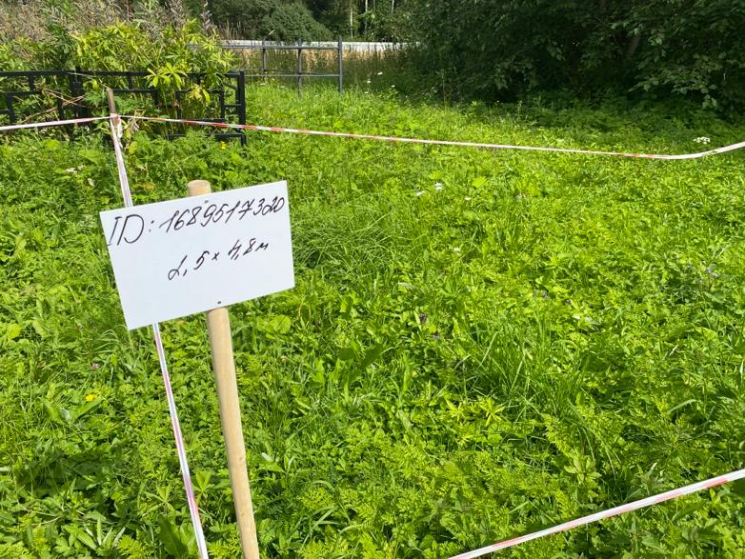

3) размещение места захоронения № 1689517320 кладбища Синево на схематическом плане зоны захоронения кладбища (указывается в соответствии с произведенной планировкой зоны захоронения кладбища):
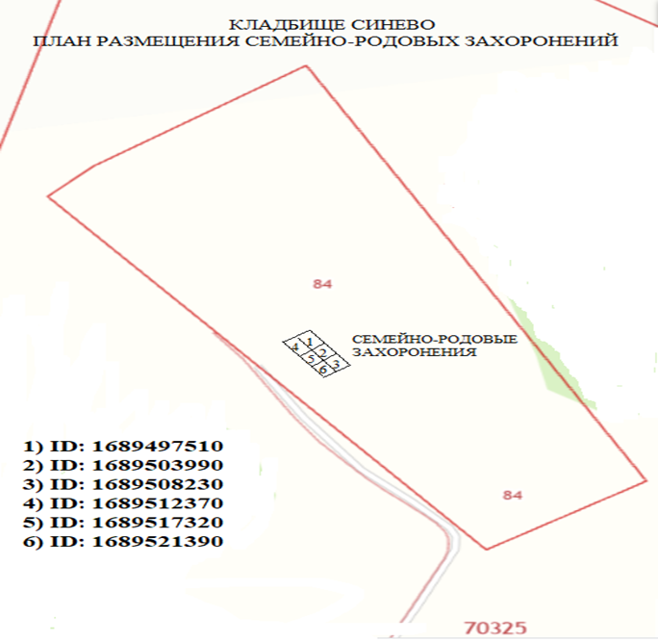

26. Информация по месту захоронения № 1689521390 кладбища Синево, предлагаемому для создания семейного (родового) захоронения.
1) сведения о месте захоронения № 1689521390 кладбища Синево, предлагаемого для создания семейного (родового) захоронения:

Площадь места, предлагаемого для создания семейного (родового) захоронения (с учетом бесплатно предоставляемого родственного захоронения), м² | 12
Размер платы 1 м² за резервирование места для создания семейного (родового) захоронения (с учетом корректирующих коэффициентов), руб. | 50 259,6
Описание места захоронения:
1. Расстояние от места, предлагаемого для создания семейного (родового) захоронения, по прямой линии до ворот входной группы кладбища, м | 6
2. Расстояние от места, предлагаемого для создания семейного (родового) захоронения, по прямой линии до ближайшего объекта похоронной инфраструктуры кладбища, м | Более 801
3. Расстояние от места, предлагаемого для создания семейного (родового) захоронения, до ближайшего культового сооружения, расположенного на территории кладбища или в границах санитарно-защитной зоны кладбища (при наличии), м | Более 1001
4. Расстояние от места, предлагаемого для создания семейного (родового) захоронения, до ближайшей асфальтированной дороги на кладбище, м | 6
5. В отношении места захоронения в уполномоченном органе местного самоуправления в сфере погребения и похоронного дела на рассмотрении находится заявление о его предоставлении для создания семейного (родового) захоронения (указываются дата принятия решения о предоставлении места для создания семейного (родового) захоронения и срок уплаты платежа за резервирование места для создания семейного (родового) захоронения) | нет

2) фотография места захоронения № 1689521390 кладбища Синево, предлагаемого для создания семейного (родового) захоронения, с переднего фасада
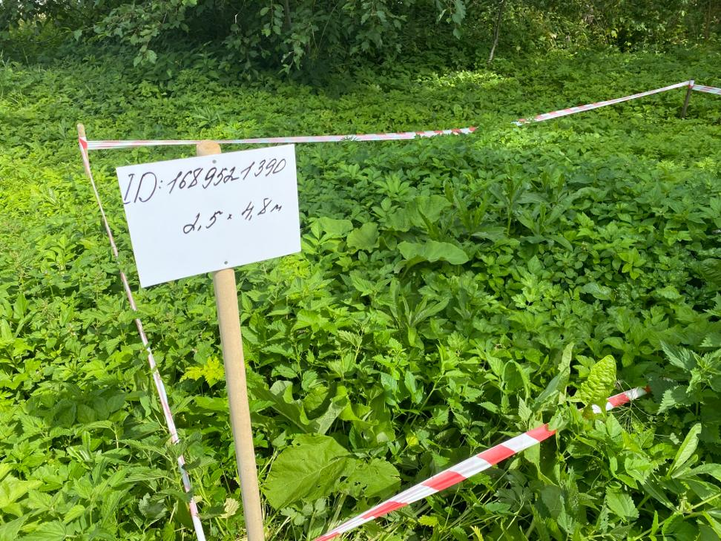
3) размещение места захоронения № 1689521390 кладбища Синево на схематическом плане зоны захоронения кладбища (указывается в соответствии с произведенной планировкой зоны захоронения кладбища):

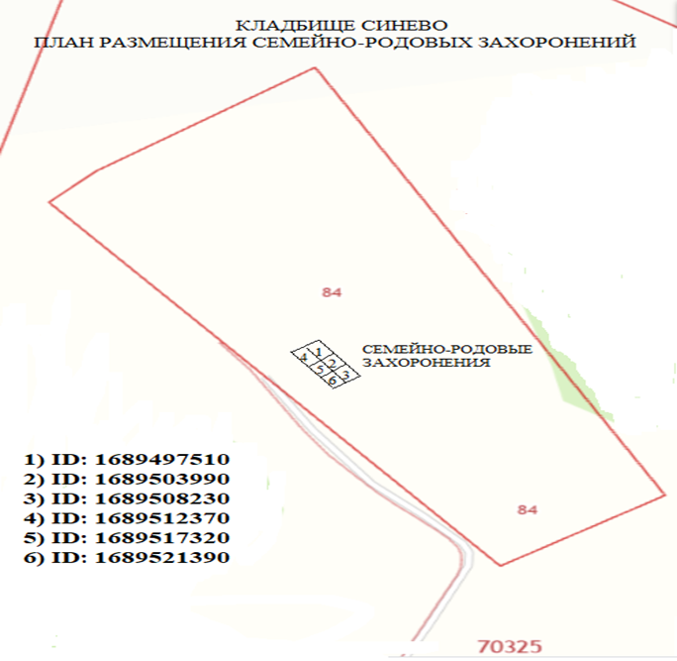
27. Информация по месту захоронения № 1689189230 кладбища д. Холмы, предлагаемому для создания семейного (родового) захоронения.
1) сведения о месте захоронения № 1689189230 кладбища д. Холмы, предлагаемого для создания семейного (родового) захоронения:

Площадь места, предлагаемого для создания семейного (родового) захоронения (с учетом бесплатно предоставляемого родственного захоронения), м² | 12
Размер платы 1 м² за резервирование места для создания семейного (родового) захоронения (с учетом корректирующих коэффициентов), руб. | 50 078,00
Описание места захоронения:
1. Расстояние от места, предлагаемого для создания семейного (родового) захоронения, по прямой линии до ворот входной группы кладбища, м | 3
2. Расстояние от места, предлагаемого для создания семейного (родового) захоронения, по прямой линии до ближайшего объекта похоронной инфраструктуры кладбища, м | Более 801
3. Расстояние от места, предлагаемого для создания семейного (родового) захоронения, до ближайшего культового сооружения, расположенного на территории кладбища или в границах санитарно-защитной зоны кладбища (при наличии), м | 252
4. Расстояние от места, предлагаемого для создания семейного (родового) захоронения, до ближайшей асфальтированной дороги на кладбище, м | 3
5. В отношении места захоронения в уполномоченном органе местного самоуправления в сфере погребения и похоронного дела на рассмотрении находится заявление о его предоставлении для создания семейного (родового) захоронения (указываются дата принятия решения о предоставлении места для создания семейного (родового) захоронения и срок уплаты платежа за резервирование места для создания семейного (родового) захоронения) | нет

2) фотография места захоронения № 1689189230 кладбища д. Холмы, предлагаемого для создания семейного (родового) захоронения, с переднего фасада
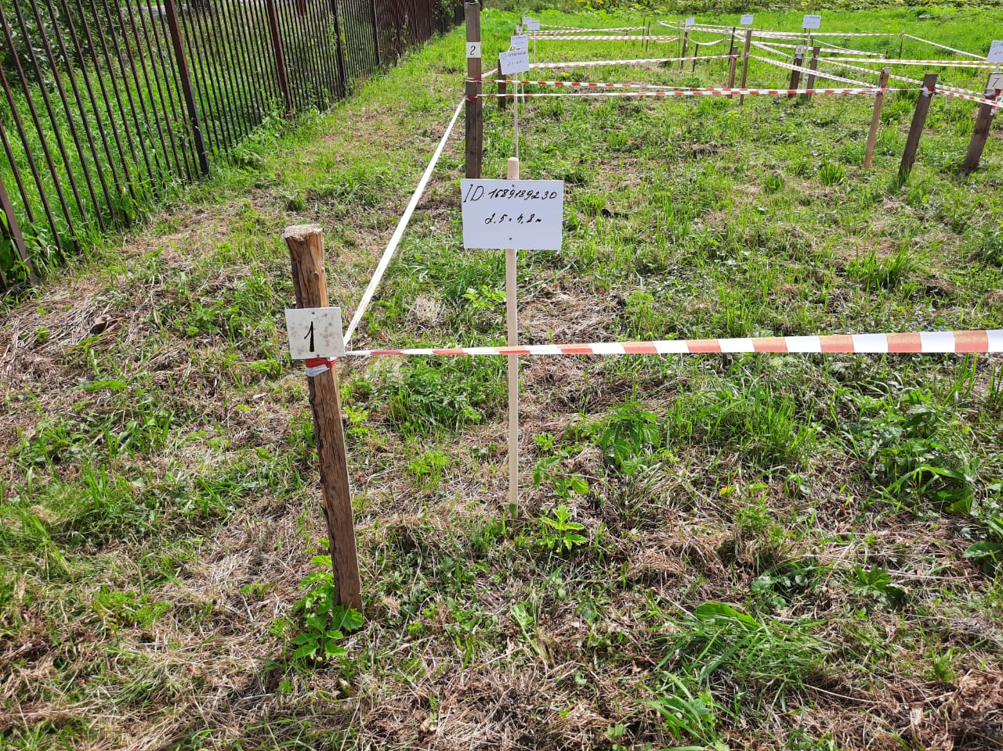
3) размещение места захоронения № 1689189230 кладбища д. Холмы на схематическом плане зоны захоронения кладбища (указывается в соответствии с произведенной планировкой зоны захоронения кладбища):
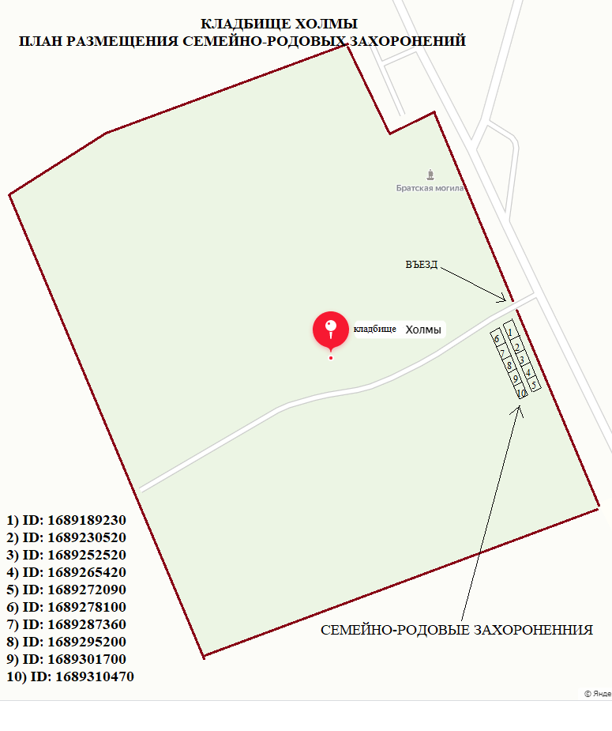
28. Информация по месту захоронения № 1689230520 кладбища д. Холмы, предлагаемому для создания семейного (родового) захоронения.
1) сведения о месте захоронения № 1689230520 кладбища д. Холмы, предлагаемого для создания семейного (родового) захоронения:

Площадь места, предлагаемого для создания семейного (родового) захоронения (с учетом бесплатно предоставляемого родственного захоронения), м² | 12
Размер платы 1 м² за резервирование места для создания семейного (родового) захоронения (с учетом корректирующих коэффициентов), руб. | 50 078,00
Описание места захоронения:
1. Расстояние от места, предлагаемого для создания семейного (родового) захоронения, по прямой линии до ворот входной группы кладбища, м | 3
2. Расстояние от места, предлагаемого для создания семейного (родового) захоронения, по прямой линии до ближайшего объекта похоронной инфраструктуры кладбища, м | Более 801
3. Расстояние от места, предлагаемого для создания семейного (родового) захоронения, до ближайшего культового сооружения, расположенного на территории кладбища или в границах санитарно-защитной зоны кладбища (при наличии), м | 252
4. Расстояние от места, предлагаемого для создания семейного (родового) захоронения, до ближайшей асфальтированной дороги на кладбище, м | 3
5. В отношении места захоронения в уполномоченном органе местного самоуправления в сфере погребения и похоронного дела на рассмотрении находится заявление о его предоставлении для создания семейного (родового) захоронения (указываются дата принятия решения о предоставлении места для создания семейного (родового) захоронения и срок уплаты платежа за резервирование места для создания семейного (родового) захоронения) | нет

2) фотография места захоронения № 1689230520 кладбища д. Холмы, предлагаемого для создания семейного (родового) захоронения, с переднего фасада
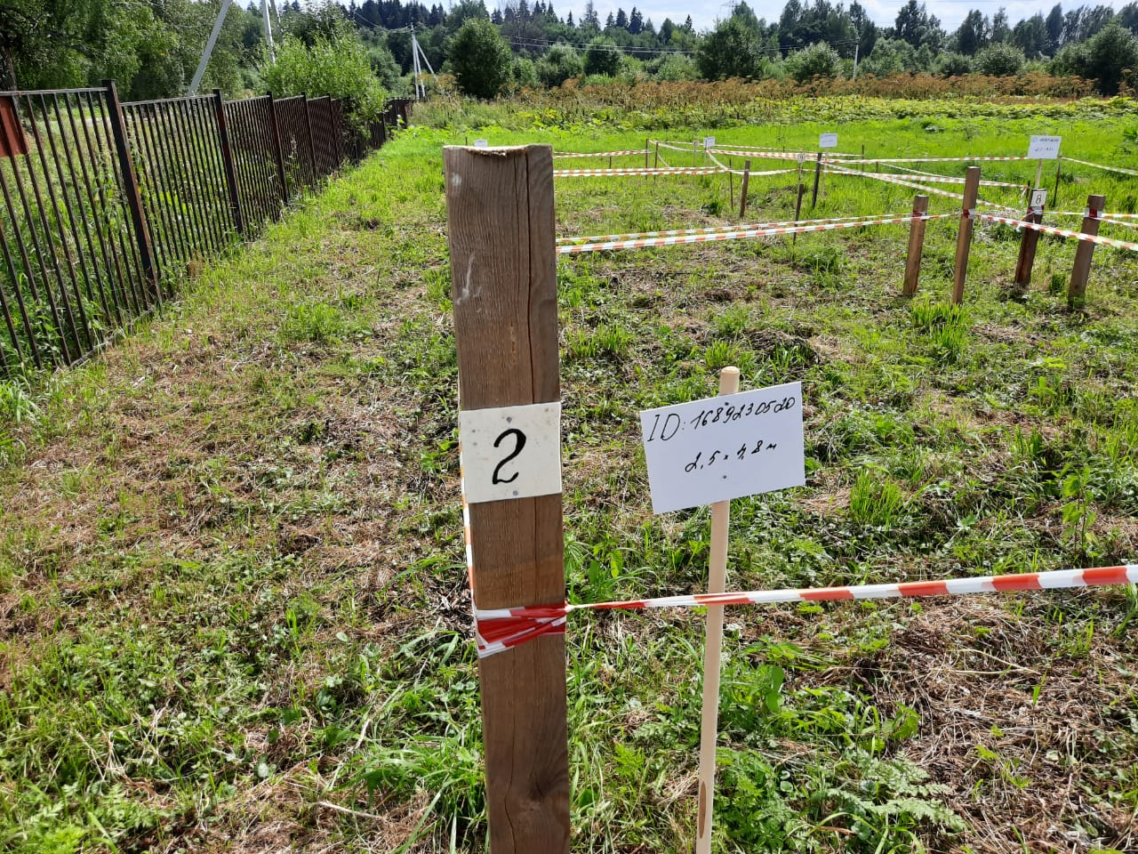
3) размещение места захоронения № 1689230520 кладбища д. Холмы на схематическом плане зоны захоронения кладбища (указывается в соответствии с произведенной планировкой зоны захоронения кладбища):
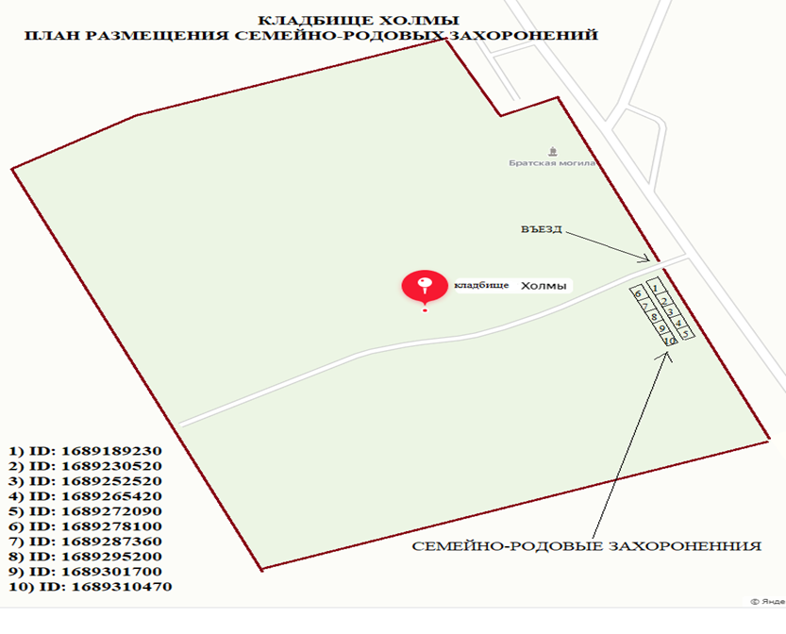
29. Информация по месту захоронения № 1689252520 кладбища д. Холмы, предлагаемому для создания семейного (родового) захоронения.
1) сведения о месте захоронения № 1689252520 кладбища д. Холмы, предлагаемого для создания семейного (родового) захоронения:

Площадь места, предлагаемого для создания семейного (родового) захоронения (с учетом бесплатно предоставляемого родственного захоронения), м² | 12
Размер платы 1 м² за резервирование места для создания семейного (родового) захоронения (с учетом корректирующих коэффициентов), руб. | 50 078,00
Описание места захоронения:
1. Расстояние от места, предлагаемого для создания семейного (родового) захоронения, по прямой линии до ворот входной группы кладбища, м | 3
2. Расстояние от места, предлагаемого для создания семейного (родового) захоронения, по прямой линии до ближайшего объекта похоронной инфраструктуры кладбища, м | Более 801
3. Расстояние от места, предлагаемого для создания семейного (родового) захоронения, до ближайшего культового сооружения, расположенного на территории кладбища или в границах санитарно-защитной зоны кладбища (при наличии), м | 252
4. Расстояние от места, предлагаемого для создания семейного (родового) захоронения, до ближайшей асфальтированной дороги на кладбище, м | 3
5. В отношении места захоронения в уполномоченном органе местного самоуправления в сфере погребения и похоронного дела на рассмотрении находится заявление о его предоставлении для создания семейного (родового) захоронения (указываются дата принятия решения о предоставлении места для создания семейного (родового) захоронения и срок уплаты платежа за резервирование места для создания семейного (родового) захоронения) | нет

2) фотография места захоронения № 1689252520 кладбища д. Холмы, предлагаемого для создания семейного (родового) захоронения, с переднего фасада
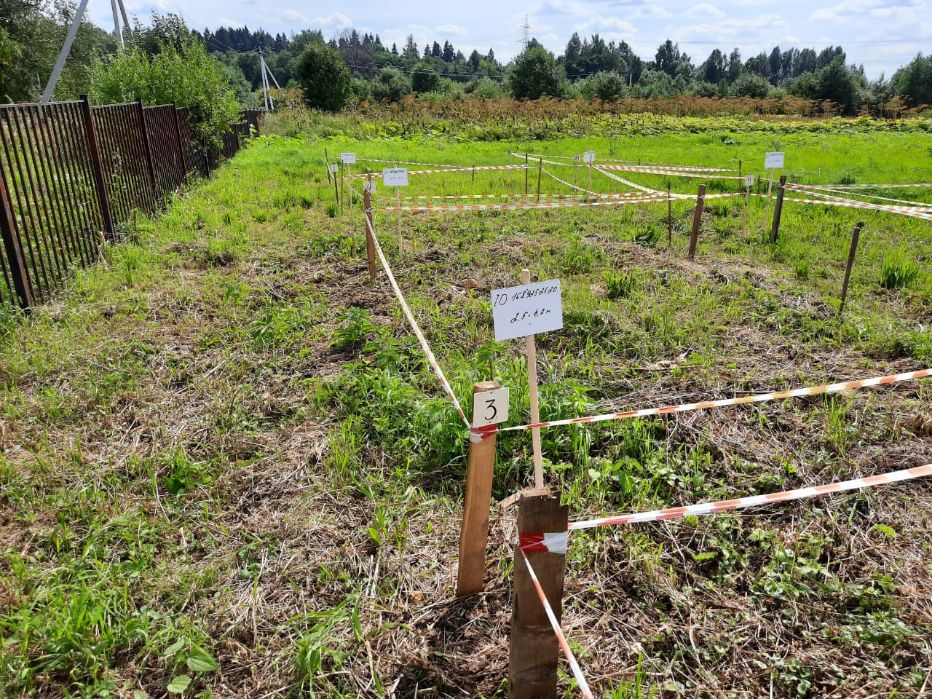
3) размещение места захоронения № 1689252520 кладбища д. Холмы на схематическом плане зоны захоронения кладбища (указывается в соответствии с произведенной планировкой зоны захоронения кладбища):
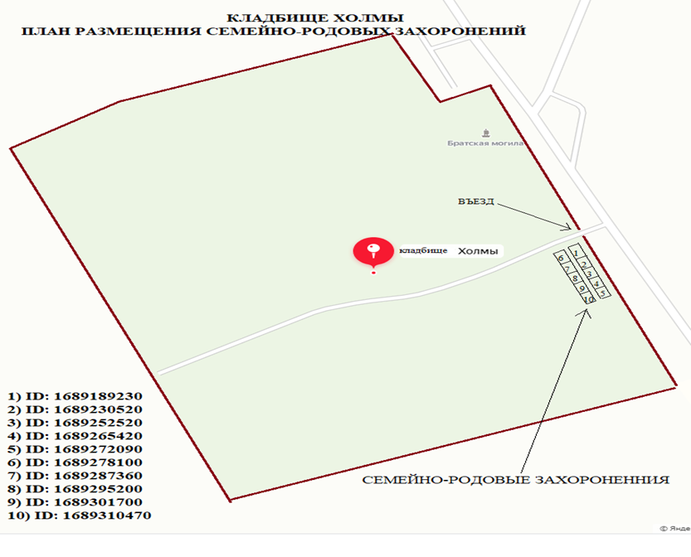
30. Информация по месту захоронения № 1689265420 кладбища д. Холмы, предлагаемому для создания семейного (родового) захоронения.
1) сведения о месте захоронения № 1689265420 кладбища д. Холмы, предлагаемого для создания семейного (родового) захоронения:

Площадь места, предлагаемого для создания семейного (родового) захоронения (с учетом бесплатно предоставляемого родственного захоронения), м² | 12
Размер платы 1 м² за резервирование места для создания семейного (родового) захоронения (с учетом корректирующих коэффициентов), руб. | 50 078,00
Описание места захоронения:
1. Расстояние от места, предлагаемого для создания семейного (родового) захоронения, по прямой линии до ворот входной группы кладбища, м | 3
2. Расстояние от места, предлагаемого для создания семейного (родового) захоронения, по прямой линии до ближайшего объекта похоронной инфраструктуры кладбища, м | Более 801
3. Расстояние от места, предлагаемого для создания семейного (родового) захоронения, до ближайшего культового сооружения, расположенного на территории кладбища или в границах санитарно-защитной зоны кладбища (при наличии), м | 252
4. Расстояние от места, предлагаемого для создания семейного (родового) захоронения, до ближайшей асфальтированной дороги на кладбище, м | 3
5. В отношении места захоронения в уполномоченном органе местного самоуправления в сфере погребения и похоронного дела на рассмотрении находится заявление о его предоставлении для создания семейного (родового) захоронения (указываются дата принятия решения о предоставлении места для создания семейного (родового) захоронения и срок уплаты платежа за резервирование места для создания семейного (родового) захоронения) | нет

2) фотография места захоронения № 1689265420 кладбища д. Холмы, предлагаемого для создания семейного (родового) захоронения, с переднего фасада
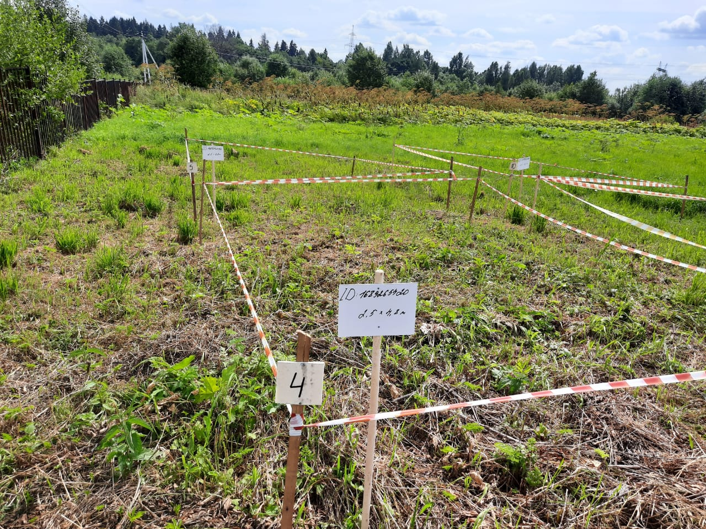
3) размещение места захоронения № 1689265420 кладбища д. Холмы на схематическом плане зоны захоронения кладбища (указывается в соответствии с произведенной планировкой зоны захоронения кладбища):
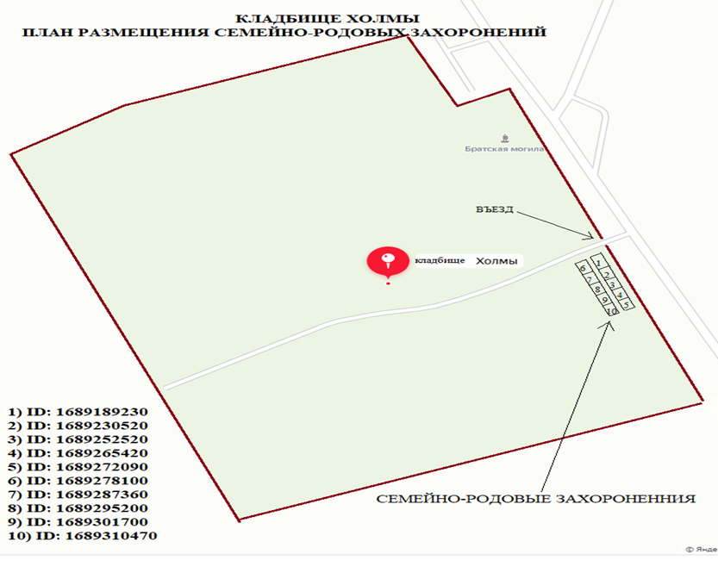
31. Информация по месту захоронения № 1689272090 кладбища д. Холмы, предлагаемому для создания семейного (родового) захоронения.
1) сведения о месте захоронения № 1689272090 кладбища д. Холмы, предлагаемого для создания семейного (родового) захоронения:

Площадь места, предлагаемого для создания семейного (родового) захоронения (с учетом бесплатно предоставляемого родственного захоронения), м² | 12
Размер платы 1 м² за резервирование места для создания семейного (родового) захоронения (с учетом корректирующих коэффициентов), руб. | 50 078,00
Описание места захоронения:
1. Расстояние от места, предлагаемого для создания семейного (родового) захоронения, по прямой линии до ворот входной группы кладбища, м | 3
2. Расстояние от места, предлагаемого для создания семейного (родового) захоронения, по прямой линии до ближайшего объекта похоронной инфраструктуры кладбища, м | Более 801
3. Расстояние от места, предлагаемого для создания семейного (родового) захоронения, до ближайшего культового сооружения, расположенного на территории кладбища или в границах санитарно-защитной зоны кладбища (при наличии), м | 252
4. Расстояние от места, предлагаемого для создания семейного (родового) захоронения, до ближайшей асфальтированной дороги на кладбище, м | 3
5. В отношении места захоронения в уполномоченном органе местного самоуправления в сфере погребения и похоронного дела на рассмотрении находится заявление о его предоставлении для создания семейного (родового) захоронения (указываются дата принятия решения о предоставлении места для создания семейного (родового) захоронения и срок уплаты платежа за резервирование места для создания семейного (родового) захоронения) | нет

2) фотография места захоронения № 1689272090 кладбища д. Холмы, предлагаемого для создания семейного (родового) захоронения, с переднего фасада
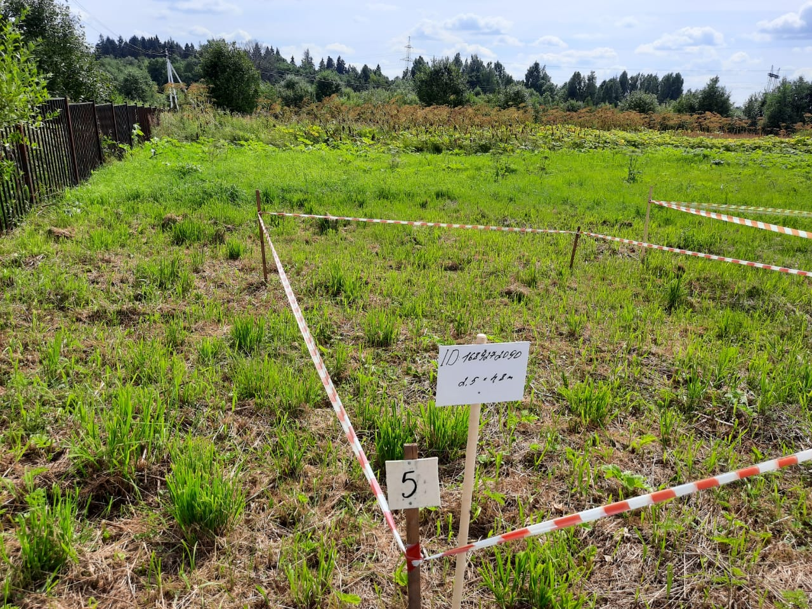
3) размещение места захоронения № 1689272090 кладбища д. Холмы на схематическом плане зоны захоронения кладбища (указывается в соответствии с произведенной планировкой зоны захоронения кладбища):
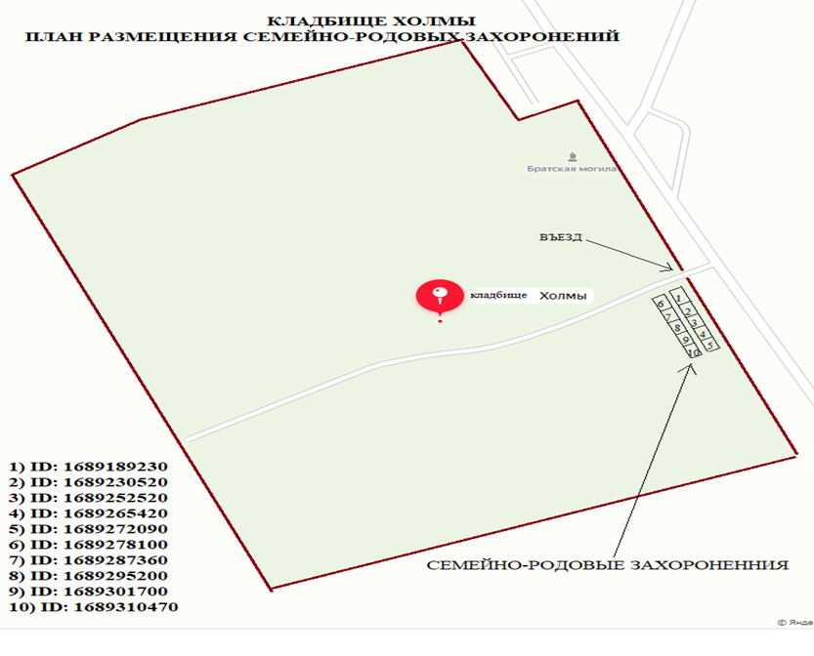
32. Информация по месту захоронения № 1689278100 кладбища д. Холмы, предлагаемому для создания семейного (родового) захоронения.
1) сведения о месте захоронения № 1689278100 кладбища д. Холмы, предлагаемого для создания семейного (родового) захоронения:

Площадь места, предлагаемого для создания семейного (родового) захоронения (с учетом бесплатно предоставляемого родственного захоронения), м² | 12
Размер платы 1 м² за резервирование места для создания семейного (родового) захоронения (с учетом корректирующих коэффициентов), руб. | 50 078,00
Описание места захоронения:
1. Расстояние от места, предлагаемого для создания семейного (родового) захоронения, по прямой линии до ворот входной группы кладбища, м | 3
2. Расстояние от места, предлагаемого для создания семейного (родового) захоронения, по прямой линии до ближайшего объекта похоронной инфраструктуры кладбища, м | Более 801
3. Расстояние от места, предлагаемого для создания семейного (родового) захоронения, до ближайшего культового сооружения, расположенного на территории кладбища или в границах санитарно-защитной зоны кладбища (при наличии), м | 252
4. Расстояние от места, предлагаемого для создания семейного (родового) захоронения, до ближайшей асфальтированной дороги на кладбище, м | 3
5. В отношении места захоронения в уполномоченном органе местного самоуправления в сфере погребения и похоронного дела на рассмотрении находится заявление о его предоставлении для создания семейного (родового) захоронения (указываются дата принятия решения о предоставлении места для создания семейного (родового) захоронения и срок уплаты платежа за резервирование места для создания семейного (родового) захоронения) | нет

2) фотография места захоронения № 1689278100 кладбища д. Холмы, предлагаемого для создания семейного (родового) захоронения, с переднего фасада
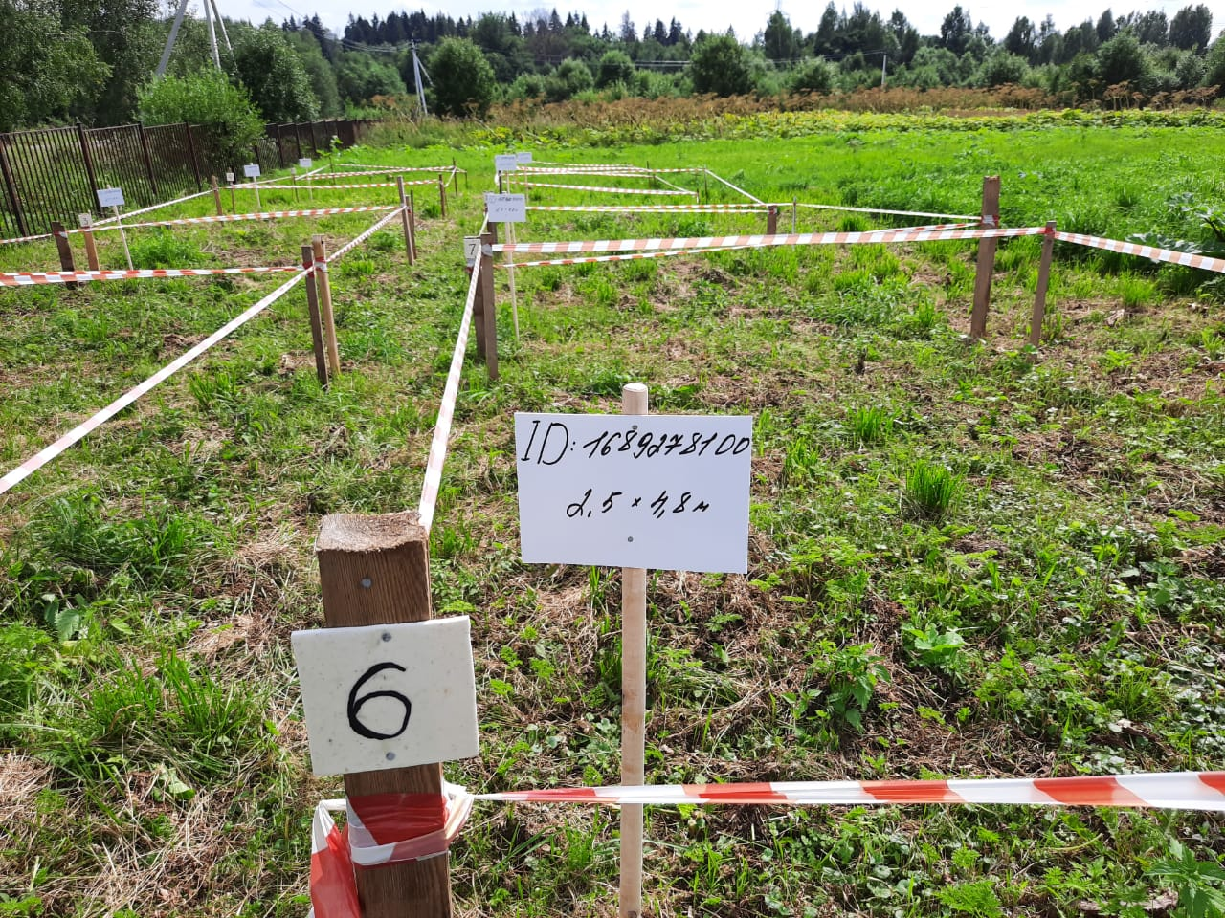
3) размещение места захоронения № 1689278100 кладбища д. Холмы на схематическом плане зоны захоронения кладбища (указывается в соответствии с произведенной планировкой зоны захоронения кладбища):
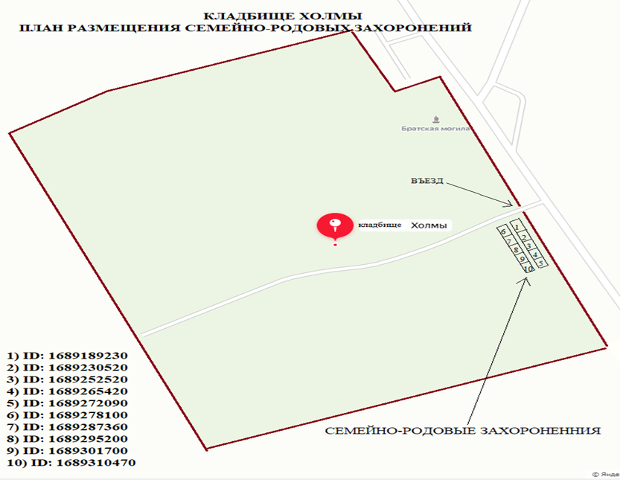
33. Информация по месту захоронения № 1689287360 кладбища д. Холмы, предлагаемому для создания семейного (родового) захоронения.
1) сведения о месте захоронения № 1689287360 кладбища д. Холмы, предлагаемого для создания семейного (родового) захоронения:

Площадь места, предлагаемого для создания семейного (родового) захоронения (с учетом бесплатно предоставляемого родственного захоронения), м² | 12
Размер платы 1 м² за резервирование места для создания семейного (родового) захоронения (с учетом корректирующих коэффициентов), руб. | 50 078,00
Описание места захоронения:
1. Расстояние от места, предлагаемого для создания семейного (родового) захоронения, по прямой линии до ворот входной группы кладбища, м | 3
2. Расстояние от места, предлагаемого для создания семейного (родового) захоронения, по прямой линии до ближайшего объекта похоронной инфраструктуры кладбища, м | Более 801
3. Расстояние от места, предлагаемого для создания семейного (родового) захоронения, до ближайшего культового сооружения, расположенного на территории кладбища или в границах санитарно-защитной зоны кладбища (при наличии), м | 252
4. Расстояние от места, предлагаемого для создания семейного (родового) захоронения, до ближайшей асфальтированной дороги на кладбище, м | 3
5. В отношении места захоронения в уполномоченном органе местного самоуправления в сфере погребения и похоронного дела на рассмотрении находится заявление о его предоставлении для создания семейного (родового) захоронения (указываются дата принятия решения о предоставлении места для создания семейного (родового) захоронения и срок уплаты платежа за резервирование места для создания семейного (родового) захоронения) | нет

2) фотография места захоронения № 1689287360 кладбища д. Холмы, предлагаемого для создания семейного (родового) захоронения, с переднего фасада
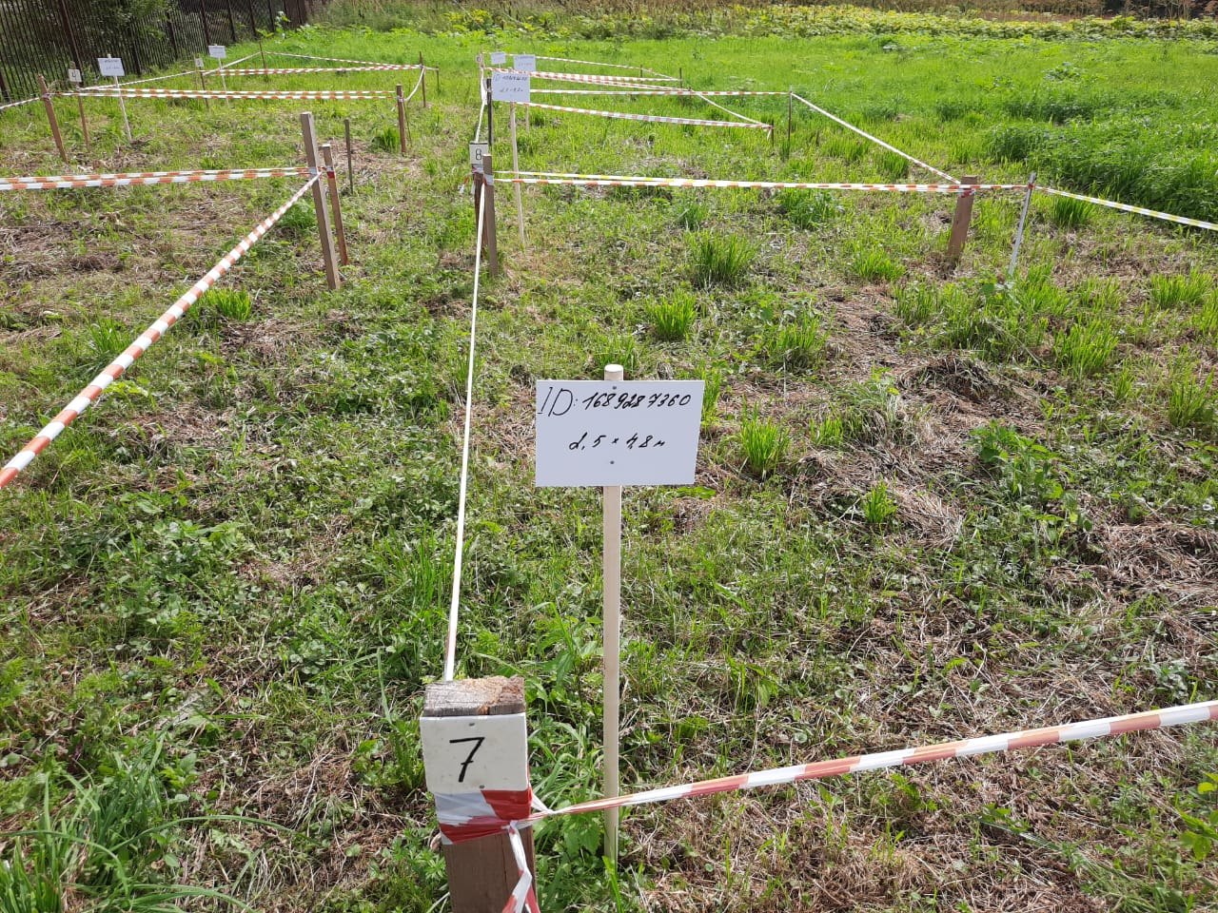
3) размещение места захоронения № 1689287360 кладбища д. Холмы на схематическом плане зоны захоронения кладбища (указывается в соответствии с произведенной планировкой зоны захоронения кладбища):
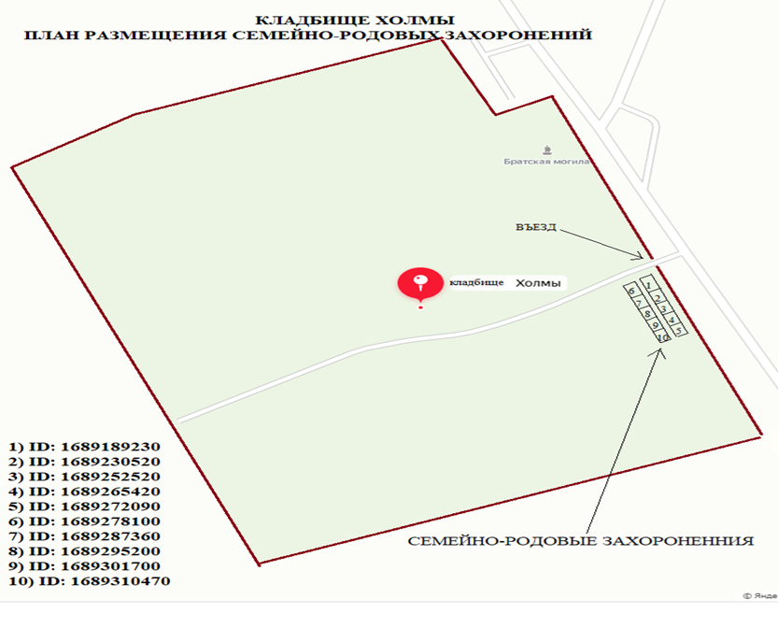
34. Информация по месту захоронения № 1689295200 кладбища д. Холмы, предлагаемому для создания семейного (родового) захоронения.
1) сведения о месте захоронения № 1689295200 кладбища д. Холмы, предлагаемого для создания семейного (родового) захоронения:

Площадь места, предлагаемого для создания семейного (родового) захоронения (с учетом бесплатно предоставляемого родственного захоронения), м² | 12
Размер платы 1 м² за резервирование места для создания семейного (родового) захоронения (с учетом корректирующих коэффициентов), руб. | 50 078,00
Описание места захоронения:
1. Расстояние от места, предлагаемого для создания семейного (родового) захоронения, по прямой линии до ворот входной группы кладбища, м | 3
2. Расстояние от места, предлагаемого для создания семейного (родового) захоронения, по прямой линии до ближайшего объекта похоронной инфраструктуры кладбища, м | Более 801
3. Расстояние от места, предлагаемого для создания семейного (родового) захоронения, до ближайшего культового сооружения, расположенного на территории кладбища или в границах санитарно-защитной зоны кладбища (при наличии), м | 252
4. Расстояние от места, предлагаемого для создания семейного (родового) захоронения, до ближайшей асфальтированной дороги на кладбище, м | 3
5. В отношении места захоронения в уполномоченном органе местного самоуправления в сфере погребения и похоронного дела на рассмотрении находится заявление о его предоставлении для создания семейного (родового) захоронения (указываются дата принятия решения о предоставлении места для создания семейного (родового) захоронения и срок уплаты платежа за резервирование места для создания семейного (родового) захоронения) | нет

2) фотография места захоронения № 1689295200 кладбища д. Холмы, предлагаемого для создания семейного (родового) захоронения, с переднего фасада
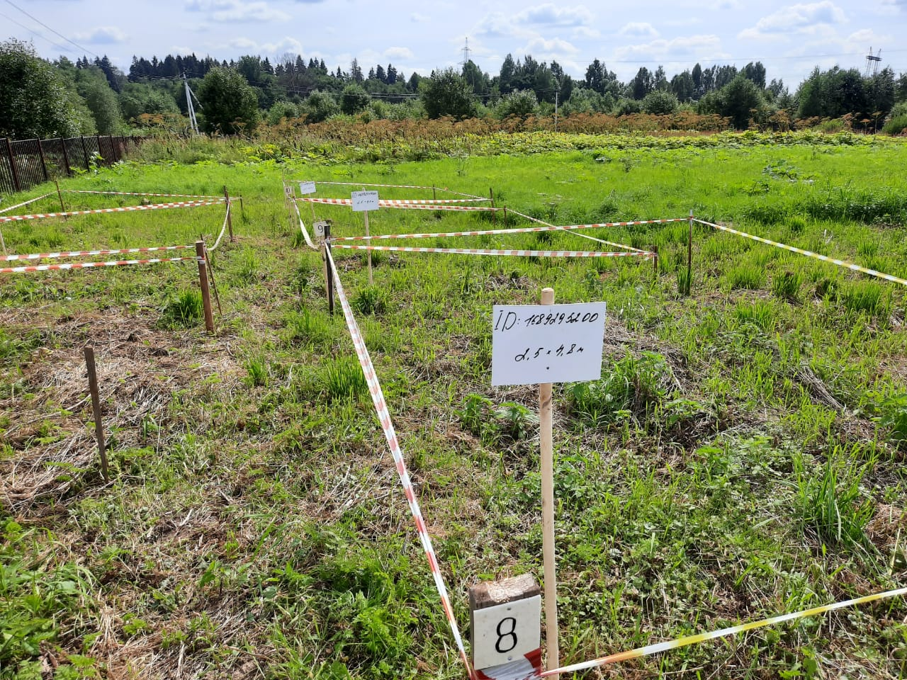
3) размещение места захоронения № 1689295200 кладбища д. Холмы на схематическом плане зоны захоронения кладбища (указывается в соответствии с произведенной планировкой зоны захоронения кладбища):
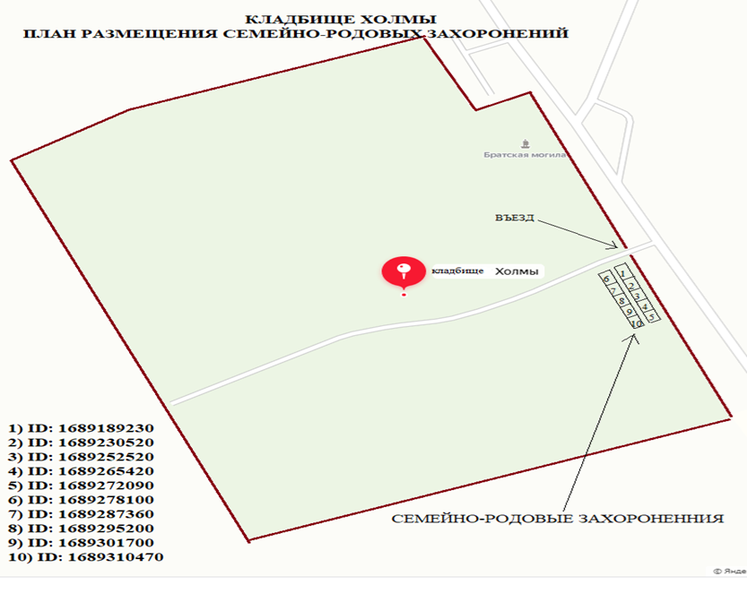
35. Информация по месту захоронения № 1689301700 кладбища д. Холмы, предлагаемому для создания семейного (родового) захоронения.
1) сведения о месте захоронения № 1689301700 кладбища д. Холмы, предлагаемого для создания семейного (родового) захоронения:

Площадь места, предлагаемого для создания семейного (родового) захоронения (с учетом бесплатно предоставляемого родственного захоронения), м² | 12
Размер платы 1 м² за резервирование места для создания семейного (родового) захоронения (с учетом корректирующих коэффициентов), руб. | 50 078,00
Описание места захоронения:
1. Расстояние от места, предлагаемого для создания семейного (родового) захоронения, по прямой линии до ворот входной группы кладбища, м | 3
2. Расстояние от места, предлагаемого для создания семейного (родового) захоронения, по прямой линии до ближайшего объекта похоронной инфраструктуры кладбища, м | Более 801
3. Расстояние от места, предлагаемого для создания семейного (родового) захоронения, до ближайшего культового сооружения, расположенного на территории кладбища или в границах санитарно-защитной зоны кладбища (при наличии), м | 252
4. Расстояние от места, предлагаемого для создания семейного (родового) захоронения, до ближайшей асфальтированной дороги на кладбище, м | 3
5. В отношении места захоронения в уполномоченном органе местного самоуправления в сфере погребения и похоронного дела на рассмотрении находится заявление о его предоставлении для создания семейного (родового) захоронения (указываются дата принятия решения о предоставлении места для создания семейного (родового) захоронения и срок уплаты платежа за резервирование места для создания семейного (родового) захоронения) | нет

2) фотография места захоронения № 1689301700 кладбища д. Холмы, предлагаемого для создания семейного (родового) захоронения, с переднего фасада
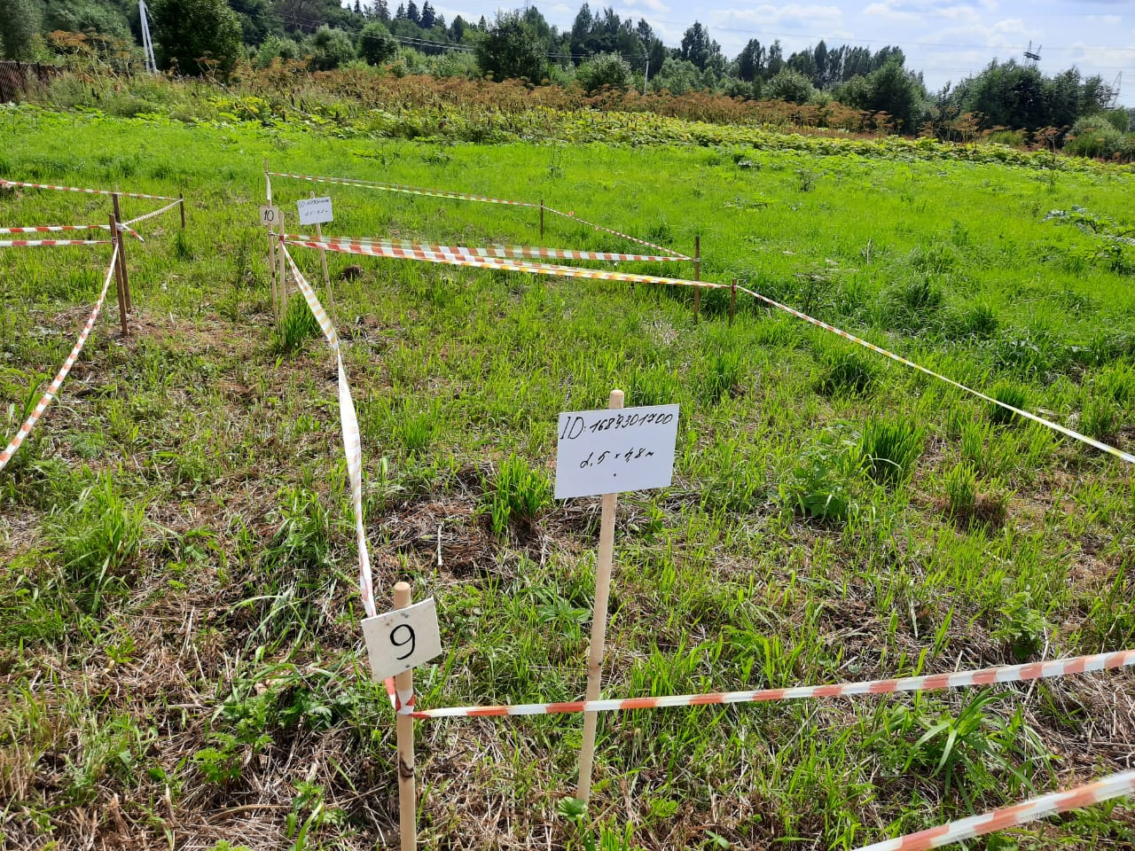
3) размещение места захоронения № 1689301700 кладбища д. Холмы на схематическом плане зоны захоронения кладбища (указывается в соответствии с произведенной планировкой зоны захоронения кладбища):
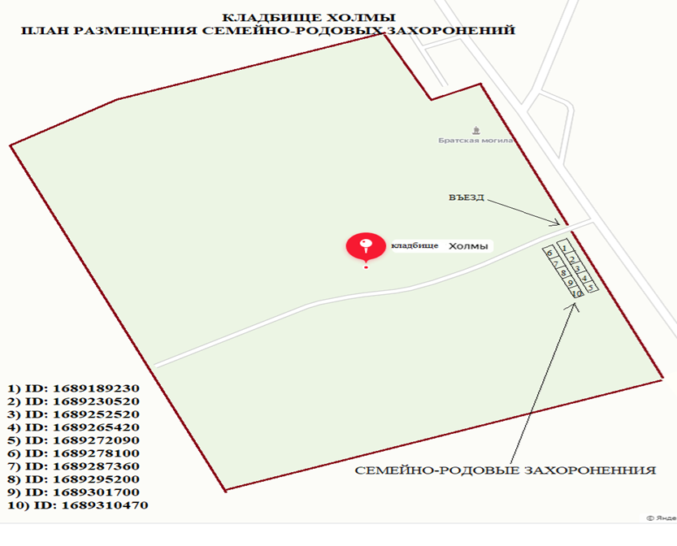
36. Информация по месту захоронения № 1689310470 кладбища д. Холмы, предлагаемому для создания семейного (родового) захоронения.
1) сведения о месте захоронения № 1689310470 кладбища д. Холмы, предлагаемого для создания семейного (родового) захоронения:

Площадь места, предлагаемого для создания семейного (родового) захоронения (с учетом бесплатно предоставляемого родственного захоронения), м² | 12
Размер платы 1 м² за резервирование места для создания семейного (родового) захоронения (с учетом корректирующих коэффициентов), руб. | 50 078,00
Описание места захоронения:
1. Расстояние от места, предлагаемого для создания семейного (родового) захоронения, по прямой линии до ворот входной группы кладбища, м | 3
2. Расстояние от места, предлагаемого для создания семейного (родового) захоронения, по прямой линии до ближайшего объекта похоронной инфраструктуры кладбища, м | Более 801
3. Расстояние от места, предлагаемого для создания семейного (родового) захоронения, до ближайшего культового сооружения, расположенного на территории кладбища или в границах санитарно-защитной зоны кладбища (при наличии), м | 252
4. Расстояние от места, предлагаемого для создания семейного (родового) захоронения, до ближайшей асфальтированной дороги на кладбище, м | 3
5. В отношении места захоронения в уполномоченном органе местного самоуправления в сфере погребения и похоронного дела на рассмотрении находится заявление о его предоставлении для создания семейного (родового) захоронения (указываются дата принятия решения о предоставлении места для создания семейного (родового) захоронения и срок уплаты платежа за резервирование места для создания семейного (родового) захоронения) | нет

2) фотография места захоронения № 1689310470 кладбища д. Холмы, предлагаемого для создания семейного (родового) захоронения, с переднего фасада
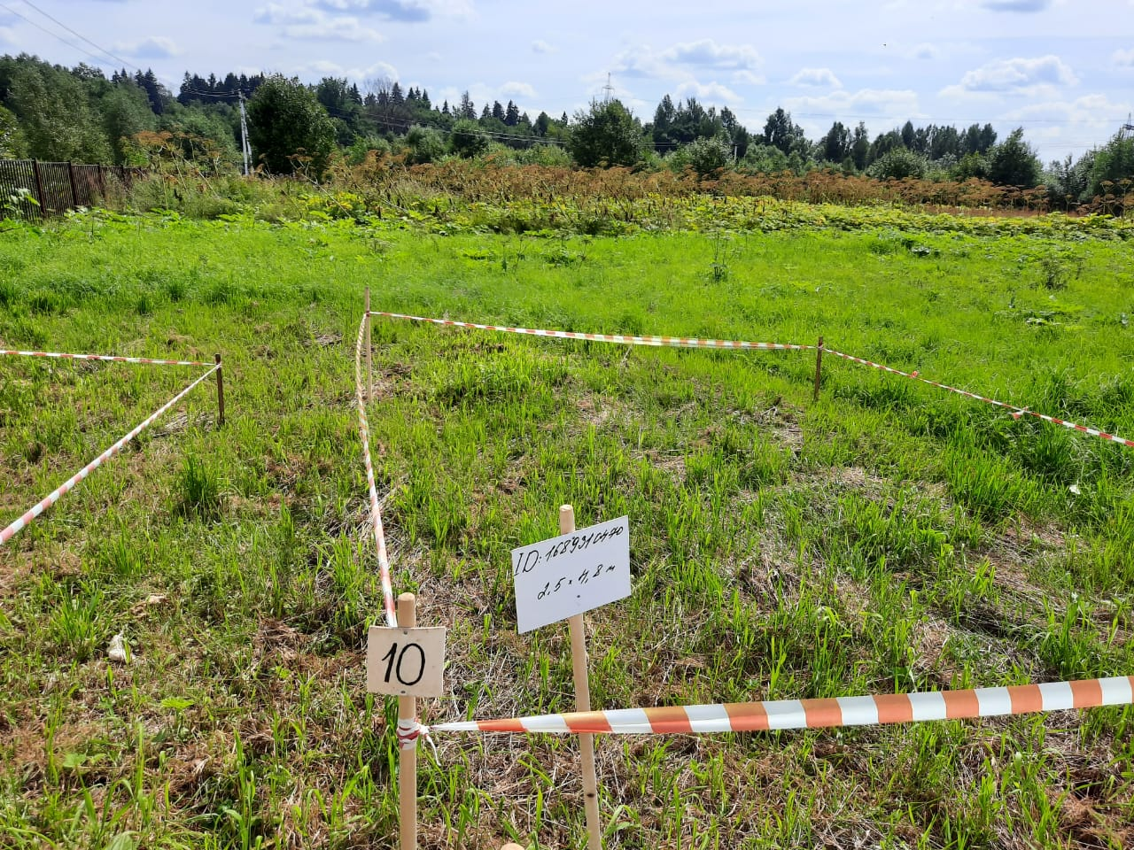
3) размещение места захоронения № 1689310470 кладбища д. Холмы на схематическом плане зоны захоронения кладбища (указывается в соответствии с произведенной планировкой зоны захоронения кладбища):
